Проверь себя
Какая из зависимостей является функцией?

х | 2 | 2 | 4
у | 1 | 4 | 6
х | 7 | 8 | 9
у | 5 | 4 | 5
х | 3 | 6 | 7
у | 2 | 4 | 9

2
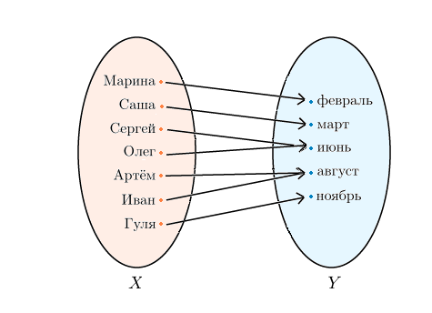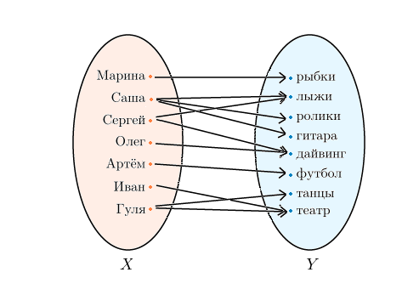
3.

